
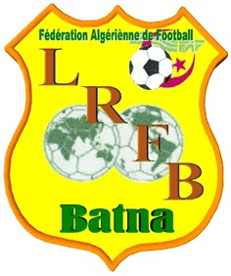
FEDERATION ALGERIENNE DE FOOTBALL
LIGUE REGIONALE DE FOOTBALL – BATNA

ASSEMBLEE GENERALE ELECTIVE
Du Président et des Membres du Bureau Exécutif de la LRF Batna

DU 14 JANVIER 2021

M A N D A T E M E N T

Conformément à la réglementation en vigueur et notamment les Statuts de la Ligue Régionale de Football de Batna, nous :

NOM ET PRENOMS | FONCTION | CLUB
 | Président Elu

Mandatons Monsieur (Membre élu) :

NOM ET PRENOMS | FONCTION

Mettre une croix dans l’une des deux (02) cases

Pour voter le jour de l’Assemblée Générale Elective de la LRF Batna.

Pour se porter candidat et voter le jour de l’Assemblée Générale Elective du Bureau Exécutif de la LRF Batna.

-------------------------------------------------------

CACHET – GRIFFE - SIGNATURE DU PRESIDENT ELU DU CLUB | VISA DE LA DJS
 | Le …………………………………………..

